Informe Correspondiente Al Mes De Febrero

Año:
2026

Gobernadora:
Pura Casilla Dolores

Provincia:
San Cristóbal

MES DE FEBRERO 2026.

02 DE FEBRERO
Comprometidos con la mejora de los servicios de salud para nuestra gente
Con el firme propósito de dignificar la atención médica en nuestra provincia, recibimos la visita del director nacional de salud @dr.juliolandron, quien realizó un recorrido de supervisión por las instalaciones del hospital Nuestra Señora de la Altagracia en Villa Altagracia para evaluar de primera mano sus condiciones actuales.
Durante la inspección se identificaron las principales necesidades del centro, con miras a iniciar un proceso de remozamiento y adecuación que permita ofrecer espacios más seguros, modernos y funcionales tanto para los pacientes como para el personal de salud.
Esta intervención forma parte del compromiso de seguir fortaleciendo la red hospitalaria y garantizar servicios de calidad, brindando a la comunidad un hospital más humano, eficiente y acorde a las demandas de nuestra población.
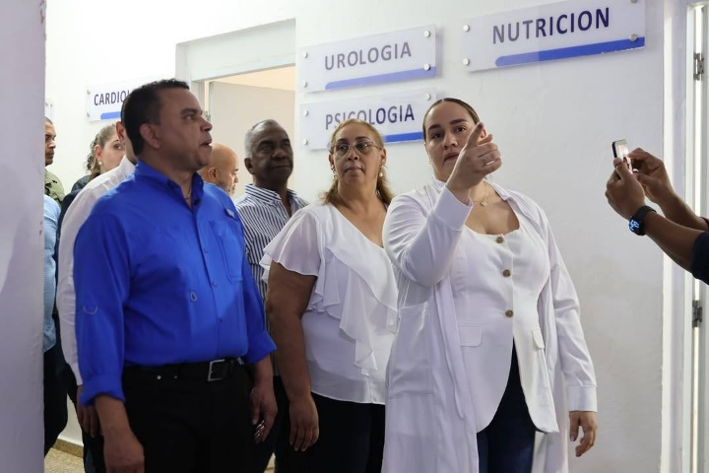
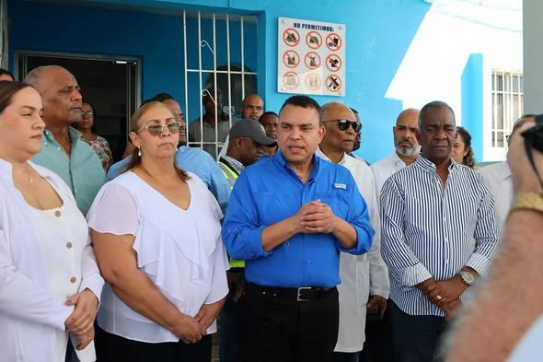
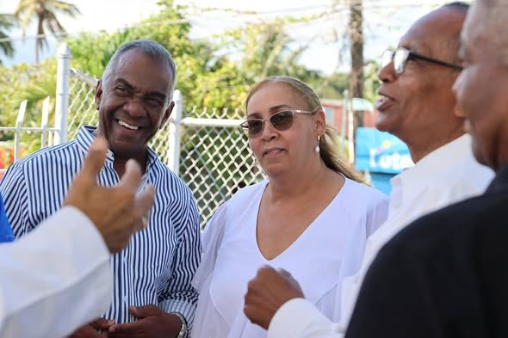
Continuamos trabajando, gestionando y tocando puertas para que cada familia reciba la atención digna que merece.

04 DE FEBRERO
La gobernadora provincial @puracasilla, junto al senador @gustavolarasc y la alcaldesa del distrito municipal de Hatillo @esperanzadediosramirez, recibió una comisión del Ministerio de Obras Públicas para evaluar la situación de los cruces de La Cruz y Hatillo, en la carretera 6 de Noviembre, puntos donde se han registrado múltiples accidentes de tránsito que ponen en riesgo la vida de conductores y peatones.
Durante el recorrido se realizó un levantamiento técnico para analizar soluciones que permitan mejorar la seguridad vial. Como parte de las medidas estudiadas, se contempla el cierre de estos cruces y la habilitación de una alternativa de acceso más segura y organizada, con el objetivo de reducir los incidentes y garantizar un tránsito más controlado para quienes circulan diariamente por la zona.
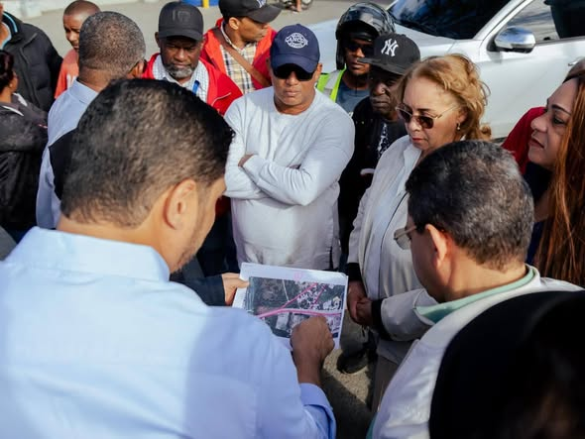
Las autoridades reafirmaron su compromiso de trabajar de manera conjunta para implementar acciones concretas que protejan a la ciudadanía y brinden mayor tranquilidad a las comunidades de La Cruz y Hatillo.
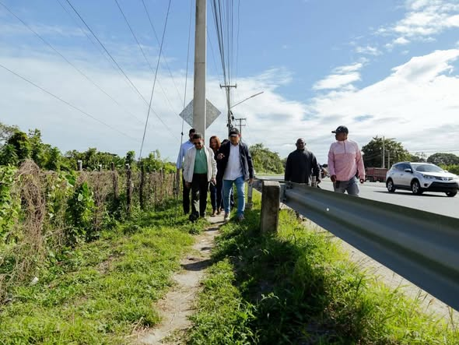

06 DE FEBRERO
Acompañamos a nuestros jóvenes del @politecnicocambita01 en la inspiradora charla “Lidera hoy: Jóvenes que inspiran y transforman”, presentada por nuestra gobernadora @puracasilla, un espacio de reflexión, motivación y crecimiento personal dirigido a fortalecer el liderazgo estudiantil.
Nuestra gobernadora reafirmó su compromiso con la educación y con la formación de una juventud preparada, consciente y capaz de convertirse en agentes de cambio en sus comunidades.
Seguimos apostando al desarrollo de nuestros estudiantes, porque cuando un joven se prepara, se transforma su futuro y el de toda la provincia.
✨ ¡La educación es la base del progreso!
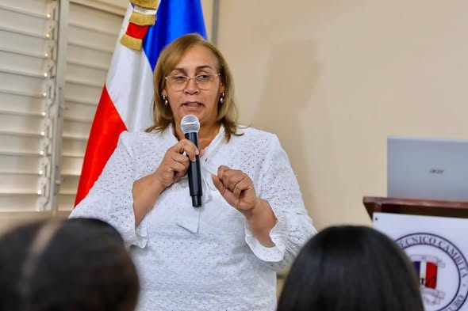
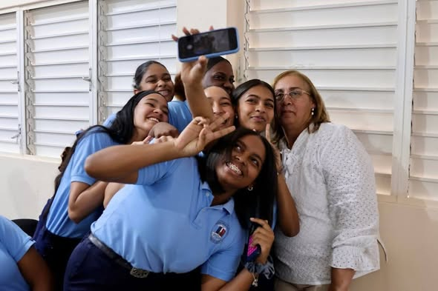



06 DE FEBRERO
Las gobernadoras sostuvieron un importante encuentro con la ministra de la Mujer, @gloriareyesg, con el propósito de coordinar y programar una agenda de encuentros estratégicos de cara al proceso de consulta 2026.
Durante la reunión se abordaron temas clave relacionados con la participación, el fortalecimiento del liderazgo femenino y la articulación de acciones conjuntas a nivel territorial, reafirmando el compromiso de trabajar de manera coordinada para garantizar una participación activa e inclusiva en dicho proceso.
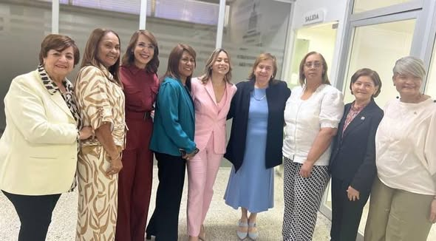

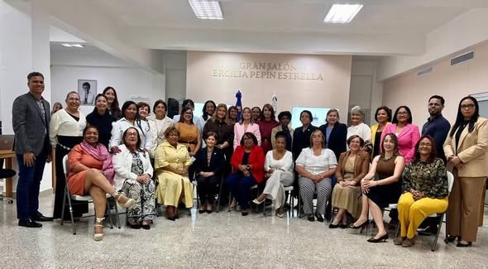

06 DE FEBRERO
En el municipio de Villa Altagracia se llevó a cabo una mesa de trabajo en materia de seguridad, con la participación del senador @gustavolarasc, el alcalde municipal, representantes de la Policía Nacional, autoridades judiciales, así como los principales líderes comunitarios del municipio. Durante el encuentro se analizaron los niveles de delincuencia que afectan a la comunidad y las principales problemáticas vinculadas a la seguridad ciudadana.
En esta mesa de seguridad se debatieron estrategias y acciones conjuntas orientadas al fortalecimiento de la prevención del delito, la coordinación interinstitucional y la respuesta efectiva ante situaciones que impactan la tranquilidad de los munícipes. Las autoridades y líderes comunitarios reafirmaron su compromiso de trabajar de manera articulada para promover un entorno más seguro, ordenado y con mayores niveles de bienestar para Villa Altagracia.
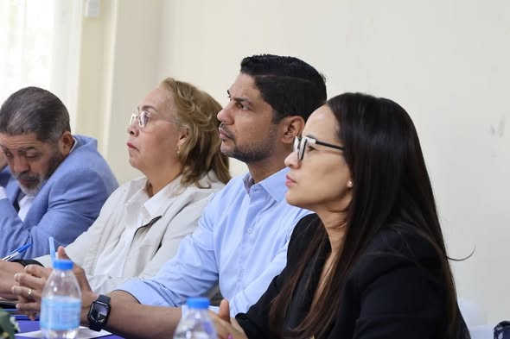
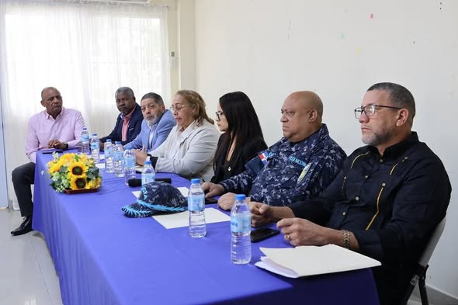

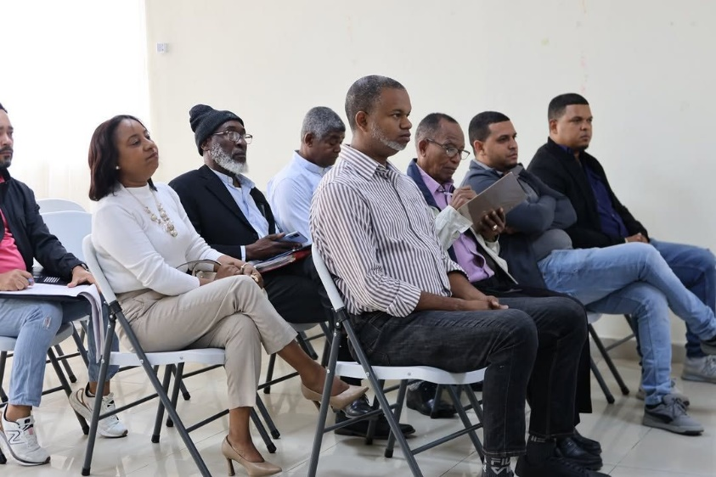

06 DE FEBRERO
En el municipio de Villa Altagracia, la gobernadora, junto al senador @gustavolarasc y el alcalde municipal Luis Pavolo, realizó un recorrido por el sector La Lomita con el objetivo de verificar y validar la situación de la calle que da acceso a la escuela de dicha comunidad. Durante la visita se constató el estado de la vía y las condiciones que enfrentan estudiantes, docentes y residentes al momento de transitar por la zona.
Las autoridades escucharon las inquietudes de los comunitarios y reafirmaron su compromiso de gestionar soluciones que permitan mejorar el acceso, la seguridad y las condiciones de movilidad, contribuyendo así al bienestar y desarrollo del sector La Lomita.
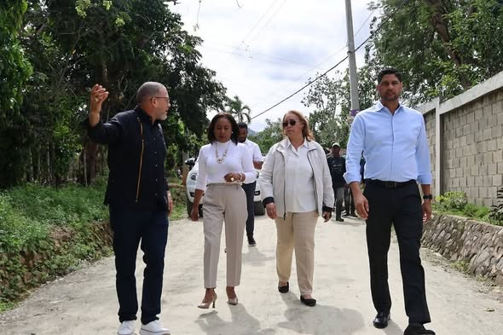
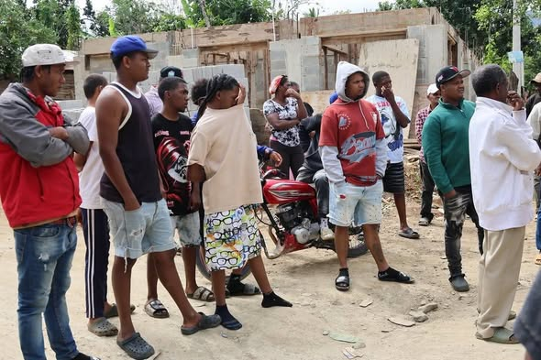

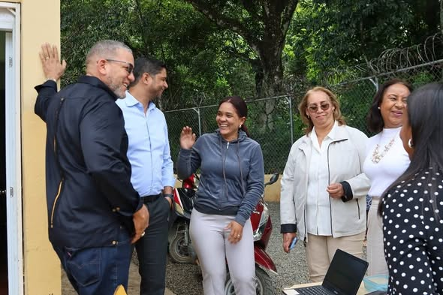

06 DE FEBRERO
En el municipio de Villa Altagracia se realizó un recorrido de supervisión junto al senador @gustavolarasc y el alcalde del distrito municipal La Cuchilla, con el objetivo de verificar la correcta aplicación de los trabajos de asfaltado que se ejecutan en el sector La Grama. Durante la visita se constató el avance de esta importante obra, la cual responde a una demanda histórica de la comunidad.
El sector La Grama tenía más de 40 años sin recibir trabajos de asfaltado, por lo que esta intervención representa un cambio significativo en la calidad de vida de sus habitantes. Los residentes manifestaron sentirse satisfechos, contentos y agradecidos con el señor presidente de la República, @luisabinader, por atender esta necesidad largamente esperada, así como con el @mopcrd, por hacer realidad una obra que mejora las condiciones de tránsito, seguridad y bienestar de toda la comunidad.
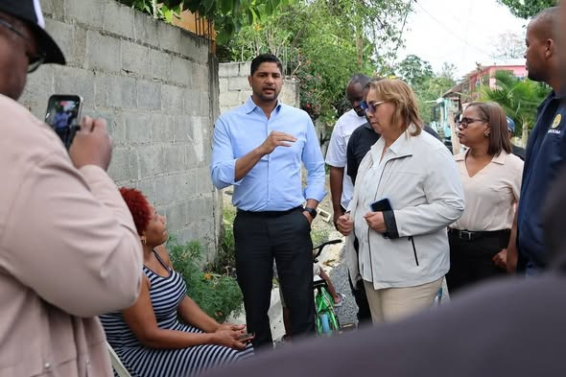
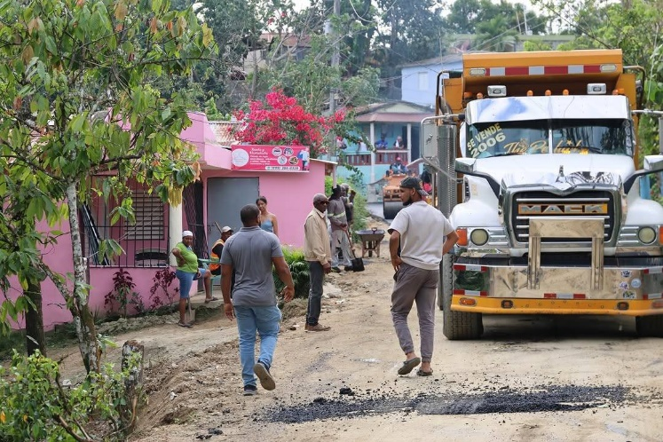

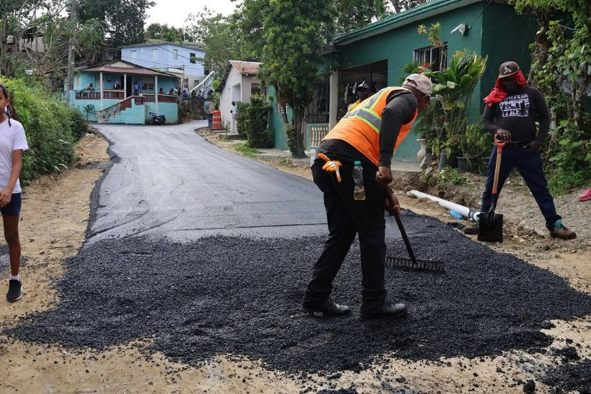

12 DE FEBRERO
Recibimos con gran satisfacción a las diferentes Juntas de Vecinos de nuestro municipio, en un encuentro marcado por el diálogo, el respeto y el compromiso con nuestras comunidades. Cada representante trajo consigo las inquietudes, necesidades y propuestas de su sector, reafirmando que cuando trabajamos unidos, logramos mejores resultados.
Estos espacios de escucha son fundamentales para seguir construyendo soluciones reales y efectivas. Nuestra prioridad es mantener un gobierno cercano, que atienda, gestione y dé seguimiento a cada solicitud presentada. Porque cada comunidad merece ser escuchada y tomada en cuenta.
Seguimos fortaleciendo el vínculo con nuestros sectores, convencidos de que el desarrollo se construye de la mano de la gente. Juntos avanzamos hacia un municipio más organizado, más inclusivo y con mayores oportunidades para todos.
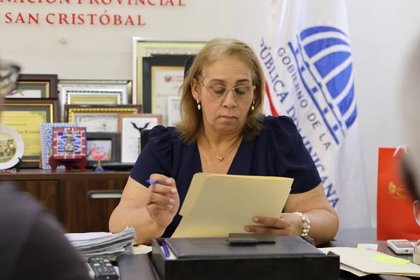
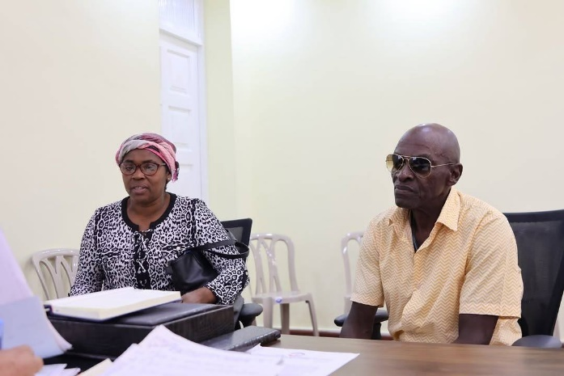

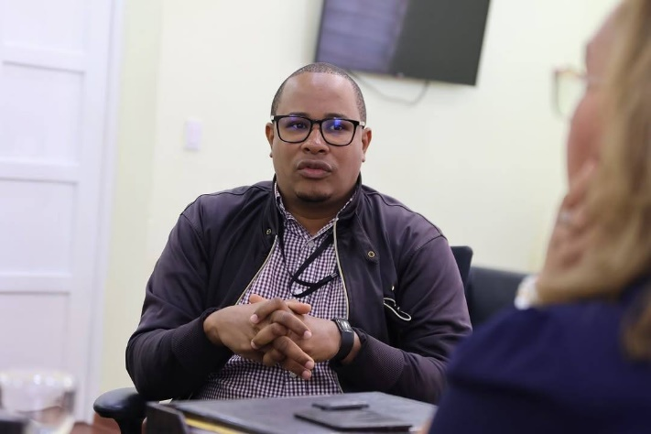
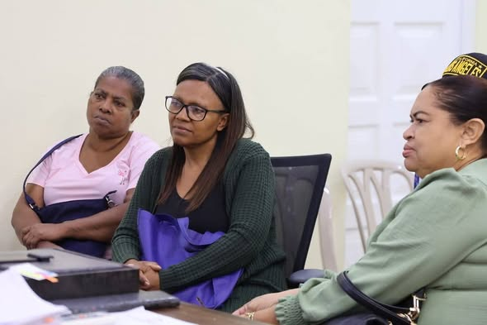

13 DE FEBRERO
Realizamos una importante entrega de raciones alimenticias crudas en la comunidad de Jeringa, como parte de las acciones coordinadas junto al @plansocialrd, reafirmando el compromiso del Gobierno con las familias que más lo necesitan.
Esta jornada forma parte de las políticas sociales impulsadas por el presidente @luisabinader, orientadas a garantizar seguridad alimentaria y llevar asistencia directa a cada rincón del país. A través de estas iniciativas, seguimos impactando de manera positiva a cientos de hogares, brindando apoyo oportuno y solidario.
Cada ración entregada representa la presencia de un gobierno cercano, humano y comprometido con el bienestar de su gente. Continuamos trabajando de la mano con el Plan Social, fortaleciendo la respuesta ante las necesidades de nuestras comunidades y llevando soluciones reales donde más se requieren.
Seguimos avanzando, con responsabilidad y sensibilidad social, para que la ayuda llegue de manera justa y transparente a quienes más la necesitan.
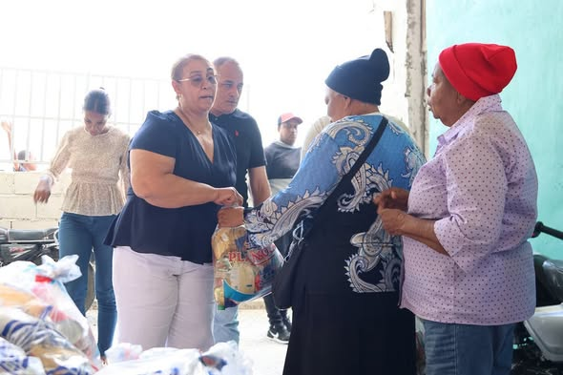
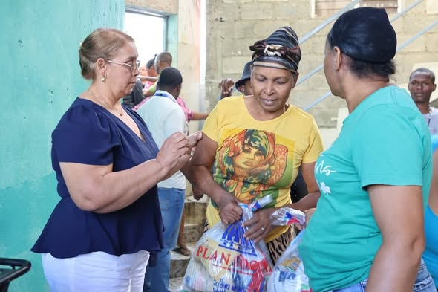

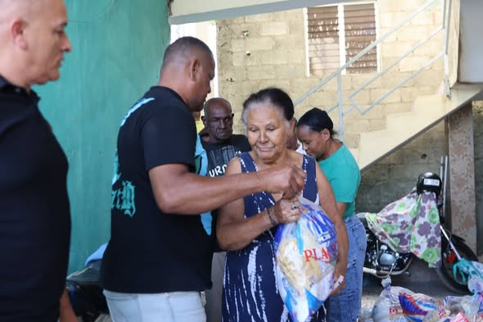

13 DE FEBRERO
La Empresa de Generación Hidroeléctrica Dominicana (@egehidrd) continúa avanzando en la construcción del muro de contención del Río Yubazo, en la zona de Jeringa, una obra de gran impacto para la seguridad y protección de las familias que residen en esta comunidad.
Este importante proyecto se ejecuta como parte de las políticas de prevención y desarrollo impulsadas por el presidente @luisabinader, reafirmando el compromiso del Gobierno central con las comunidades vulnerables y la mitigación de riesgos ante posibles crecidas del río.
Desde la Gobernación Provincial se da seguimiento continuo a estos trabajos, respaldando cada gestión que contribuya a garantizar mayor tranquilidad, estabilidad y bienestar para nuestra gente. La construcción de este muro de contención representa una respuesta concreta a una necesidad prioritaria del sector, fortaleciendo la infraestructura y protegiendo vidas.
Seguimos trabajando de manera coordinada entre el Gobierno central y las autoridades provinciales, llevando soluciones reales y construyendo un futuro más seguro para todos.
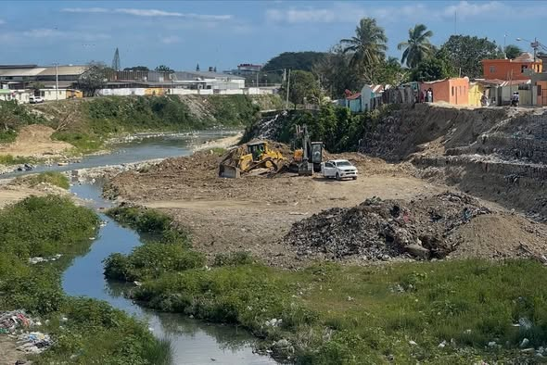
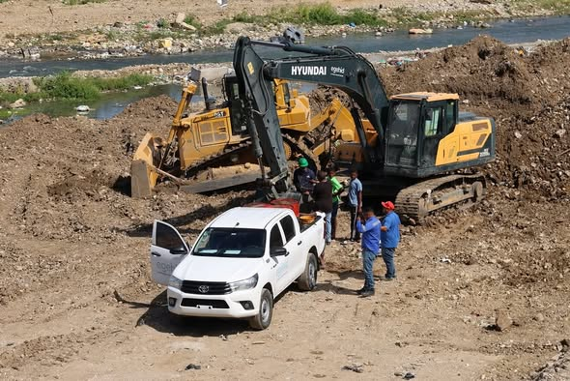

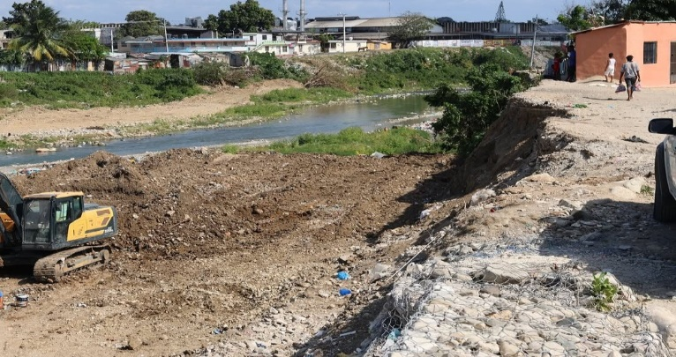

13 DE FEBRERO
La gobernadora provincial, @puracasilla, impartió una enriquecedora charla sobre liderazgo a los estudiantes del Liceo Julio César de Jesús Asencio, del sector 5 de Abril, en un encuentro lleno de motivación, orientación y compromiso con la juventud.
Durante su intervención, la representante del Poder Ejecutivo destacó la importancia de la formación en valores, la disciplina, la responsabilidad y la preparación académica como pilares fundamentales para convertirse en líderes capaces de transformar su comunidad y aportar al desarrollo del país.
La gobernadora exhortó a los jóvenes a creer en sus capacidades, a prepararse constantemente y a asumir un rol activo en la construcción de un mejor futuro, recordándoles que el liderazgo comienza con el ejemplo y el compromiso personal.
Con este tipo de iniciativas, la Gobernación Provincial reafirma su apoyo a la educación y al fortalecimiento de la juventud, promoviendo espacios de orientación que inspiren a las nuevas generaciones a alcanzar sus metas y convertirse en agentes de cambio positivo.

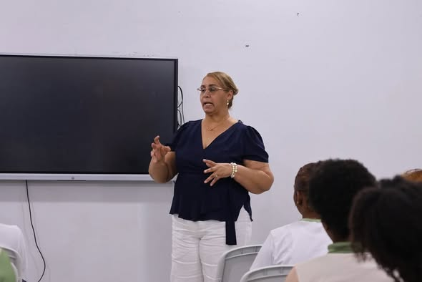

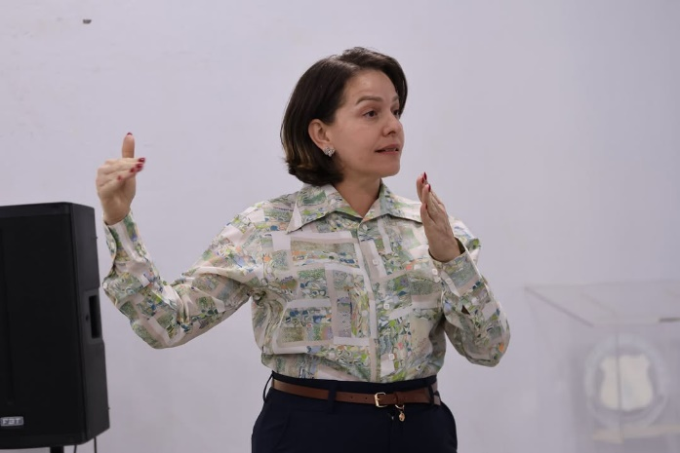

13 DE FEBRERO
En San Cristóbal, el Transporte Escolar (@traeeducacion) se ha convertido en una herramienta clave para garantizar que nuestros estudiantes lleguen seguros y puntuales a sus centros educativos.
Gracias a esta iniciativa impulsada por el presidente @luisabinader, hoy cientos de estudiantes cuentan con un traslado digno y gratuito, reduciendo la carga económica de sus familias y fortaleciendo el acceso a la educación.
Desde la Gobernación Provincial respaldamos firmemente este programa, que representa más oportunidades, mayor seguridad y un paso firme hacia una educación más inclusiva para nuestra juventud.

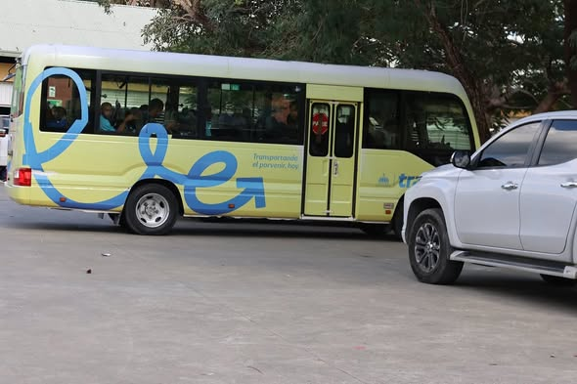
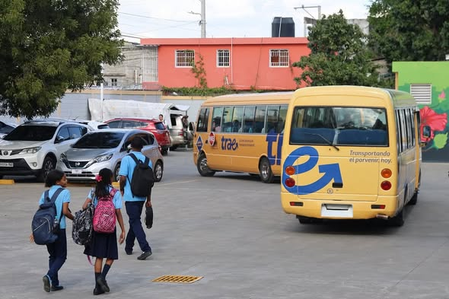

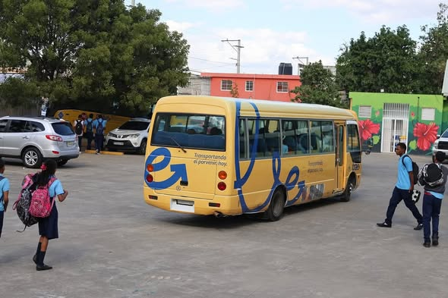

13 DE FEBRERO
Por disposición del presidente de la República @luisabinader, en coordinación con el @plansocialrd, realizamos un operativo de entrega de raciones alimenticias crudas en la comunidad de El Pomier.
Esta jornada fue desarrollada a través de la Gobernación Provincial, reafirmando nuestro compromiso de llevar asistencia directa a las familias que más lo necesitan.
Durante el operativo contamos con la presencia y el apoyo de líderes comunitarios, quienes acompañaron esta importante labor social en beneficio de su gente.
Seguimos trabajando de manera cercana, escuchando y respondiendo a las necesidades de nuestras comunidades...

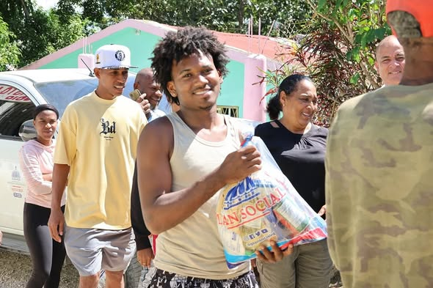


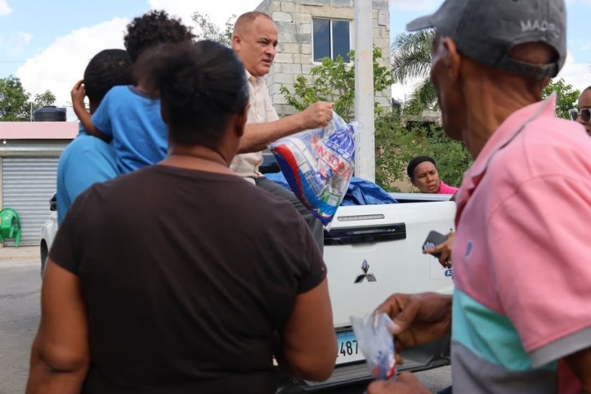

14 DE FEBRERO
Como parte de las acciones sociales que impulsa el Gobierno central, la Gobernación Provincial de San Cristóbal realizó un operativo de entrega de raciones alimenticias crudas en la comunidad de Najayo Arriba, San Cristóbal.
Esta iniciativa, desarrollada en coordinación con el @plansocialrd, permitió llevar apoyo directo a numerosas familias de escasos recursos, fortaleciendo así la seguridad alimentaria en la zona.
En la jornada participaron líderes comunitarios, quienes acompañaron el proceso y destacaron la importancia de que este tipo de ayudas continúen llegando a las comunidades más necesitadas.
La Gobernación de San Cristóbal reafirma su compromiso de seguir trabajando cerca de la gente, escuchando sus necesidades y llevando soluciones concretas a cada rincón de la provincia.

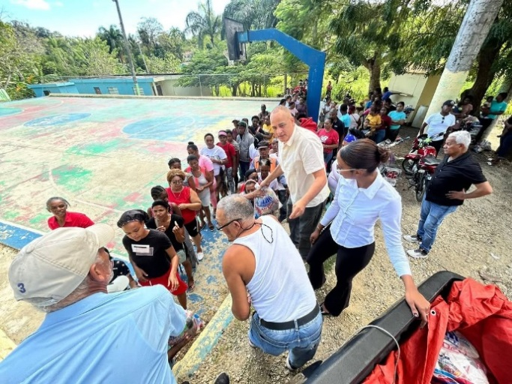
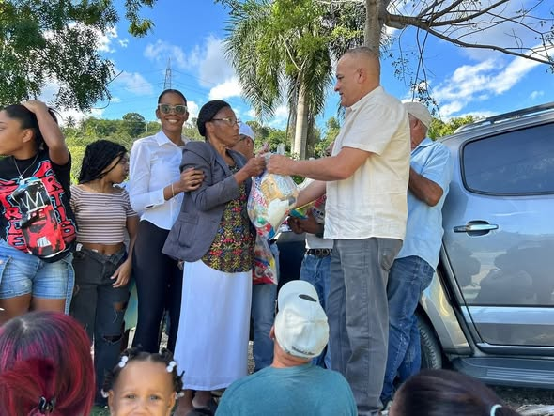

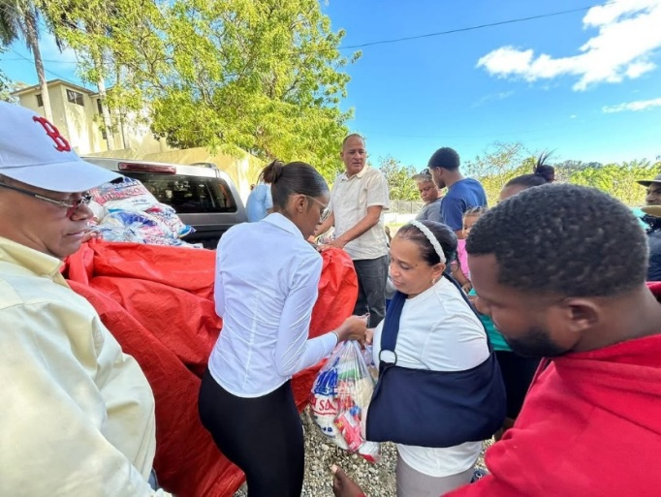

14 DE FEBRERO
La gobernadora provincial @puracasilla participó en la rendición de cuentas de la @camaradecomerciosc, un espacio de transparencia y compromiso con el desarrollo institucional y empresarial de nuestra provincia.
Durante la actividad, se presentaron los avances, logros y proyecciones de esta importante entidad, reafirmando su papel fundamental en el fortalecimiento del sector productivo local.
En este acto también estuvo presente el senador @gustavolarasc, junto a otras autoridades y representantes del sector empresarial, respaldando iniciativas que impulsan el crecimiento económico y la generación de oportunidades en San Cristóbal.
Desde la Gobernación reiteramos nuestro apoyo a las instituciones que trabajan por el progreso y la dinamización de nuestra provincia.

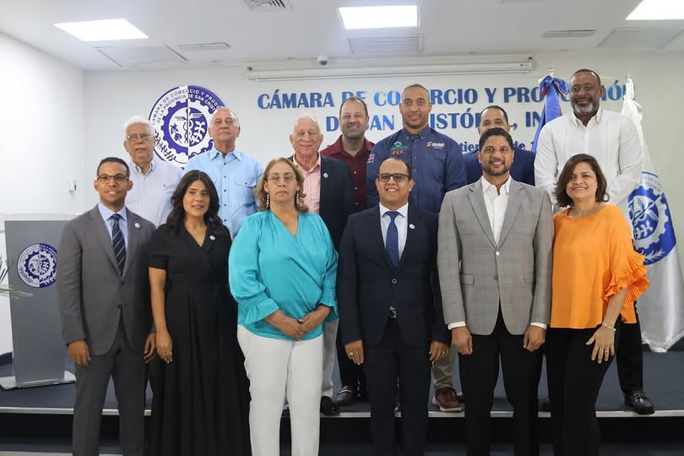

15 DE FEBRERO
La gobernadora provincial @puracasilla comparte con estudiantes de distintos centros educativos de Villa Altagracia, en un ambiente de cercanía y diálogo, previo a la llegada del presidente Luis Abinader, quien sostendrá un almuerzo con los jóvenes como parte de esta significativa jornada.
Este encuentro reafirma el compromiso del Gobierno con la educación, el bienestar y el fortalecimiento de los espacios de participación para nuestra juventud.
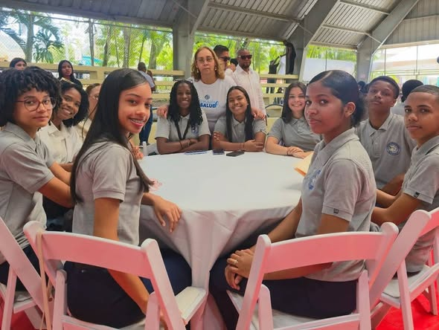

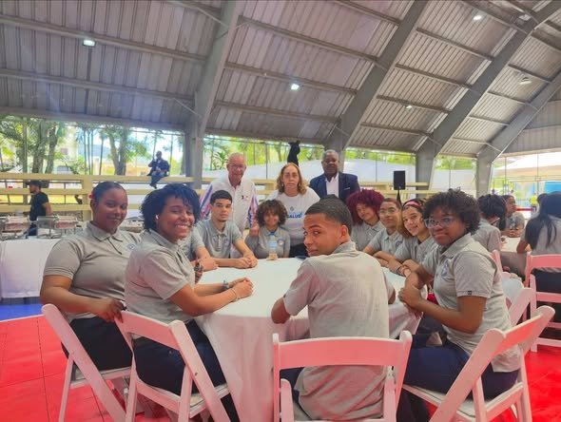

15 DE FEBRERO
Escuchamos y acompañamos a nuestros jóvenes.
El presidente Luis Abinader compartió con más de 350 estudiantes de centros públicos y privados de #VillaAltagracia. Conversaron sobre metas, becas y oportunidades para que tengan más herramientas de crecimiento y un futuro mejor.

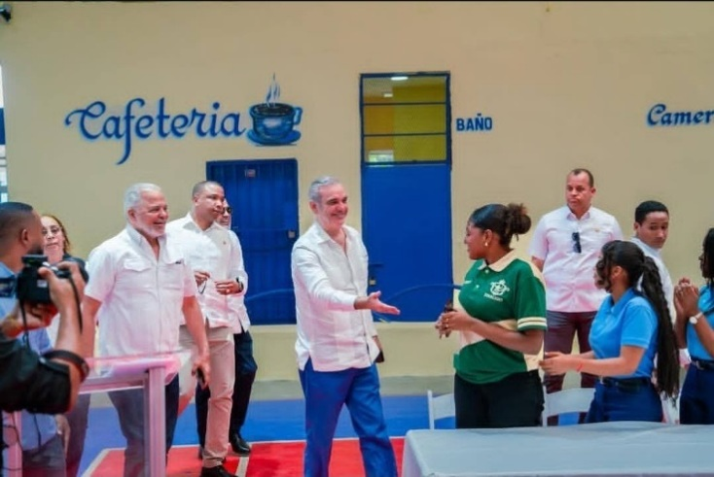
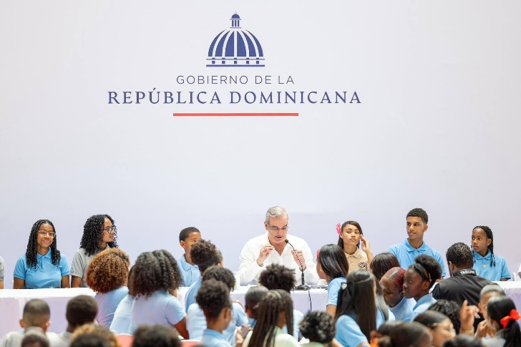

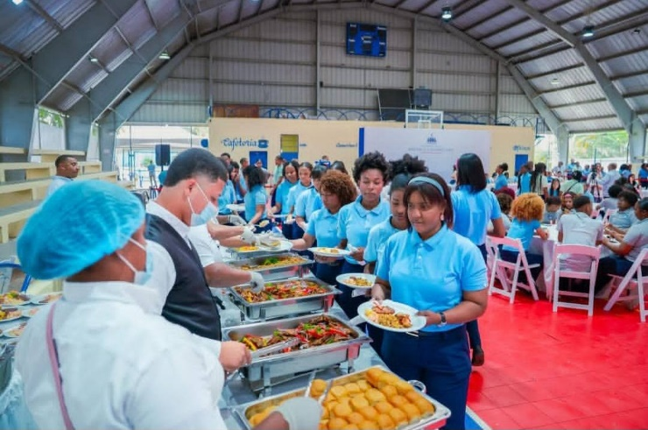


15 DE FEBRERO
! ¡Se acabó la espera! ¡Villa Altagracia ya tiene agua, gobierno inaugura ampliado acueducto!
(Villa Altagracia, San Cristóbal)- Con la presencia del presidente Luis Abinader, fue inaugurado el ampliado acueducto del municipio Villa Altagracia, que beneficiará a más de 73 mil habitantes.
“Hoy hay soluciones en Villa Altagracia”, exclamó el jefe de Estado, y resaltó que, en cinco años de gestión, la inversión en agua para esta comunidad alcanza los RD$ 600 millones, mientras que en el período 2004-2020, se destinaron RD$ 88 millones.
De su lado, la gobernadora Pura Casilla, resaltó que está obra vino a satisfacer una demanda social existente desde hace más de 50 años.
Wellington Arnaud, director del Instituto Nacional de Aguas Potables y Alcantarillados (INAPA), afirmó que se amplió la capacidad de producción de agua potable de 200 a 300 litros por segundo y se construyó la nueva obra de toma sobre el río Haina, en el kilómetro 45 de la autopista Duarte.
Explicó este acueducto, incluyendo su obra de toma, planta de tratamiento, estación de bombeo, depósito regulador de un millón de galones, más sus líneas de impulsión y distribución, garantiza el servicio para las próximas décadas.
En la actividad estuvieron presentes; el administrador de la empresa EGEHID, Rafael Salazar, el senador Gustavo Lara, el diputado Otoniel Tejeda, el subadministrador de EGEHID, René Mateo, el periodista Adalberto Grullón, autoridades municipales y distintas personalidades.
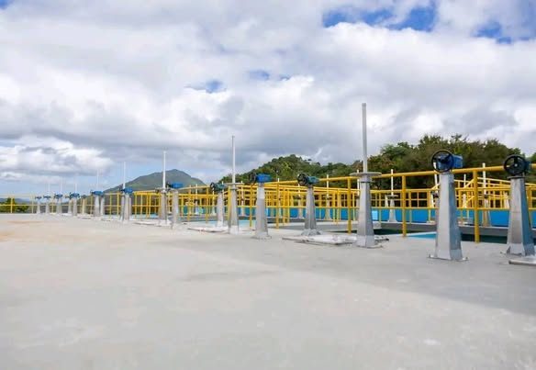




18 DE FEBRERO
La Gobernación Provincial realizó una jornada de entrega de raciones alimenticias crudas en la comunidad de Canastica, beneficiando a decenas de familias que necesitan el respaldo solidario del Gobierno.
Esta iniciativa se desarrolla por disposición del presidente @luisabinader, a través del @plansocialrd, institución que continúa llevando asistencia directa a los hogares más vulnerables del país.
Durante la actividad contamos con la presencia de líderes comunitarios y representantes locales, quienes valoraron positivamente esta acción que impacta de manera directa a las familias de Canastica.
Desde la Gobernación reafirmamos nuestro compromiso de seguir trabajando de la mano con el Plan Social para garantizar que estas ayudas lleguen a quienes más lo necesitan, fortaleciendo así el bienestar de nuestra gente.
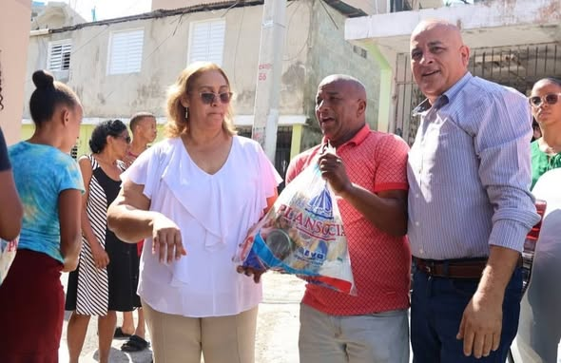

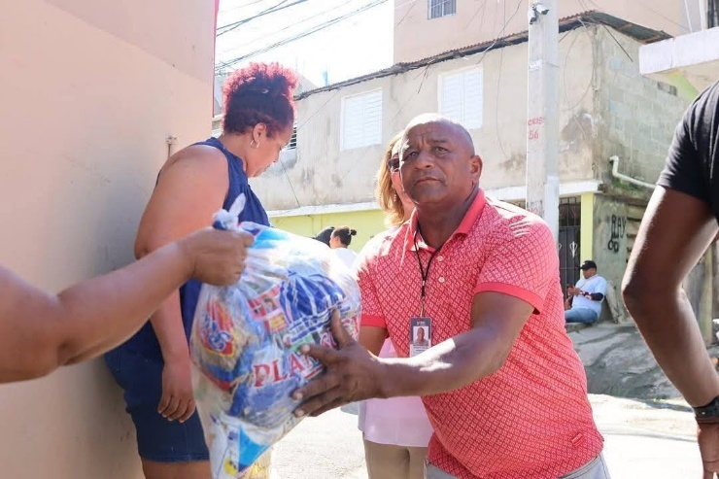

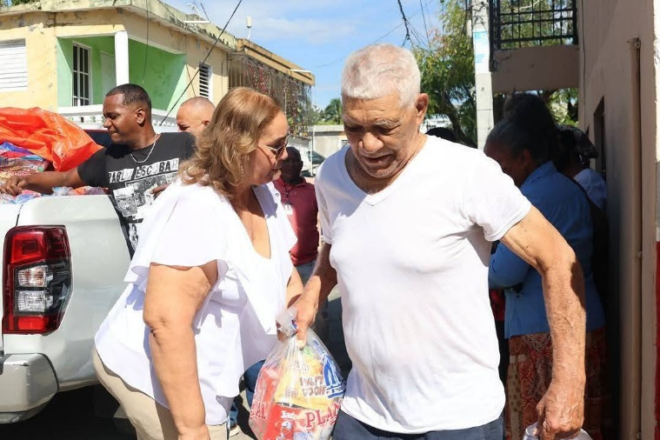

19 DE FEBRERO
En el sector Santa María desarrollamos una nueva jornada de entrega de raciones alimenticias crudas, como parte de las acciones sociales impulsadas por el presidente @luisabinader , a través del @plansocialrd .
Esta iniciativa reafirma el compromiso del Gobierno de estar presente donde más se necesita, brindando apoyo directo a las familias y contribuyendo a su estabilidad alimentaria.
La Gobernación Provincial, junto a representantes comunitarios del sector, acompañó esta jornada que busca continuar fortaleciendo la cercanía con la gente y dar respuestas oportunas a cada comunidad.
Seguimos trabajando sin descanso, llevando soluciones reales y manteniendo un contacto permanente con nuestros sectores.



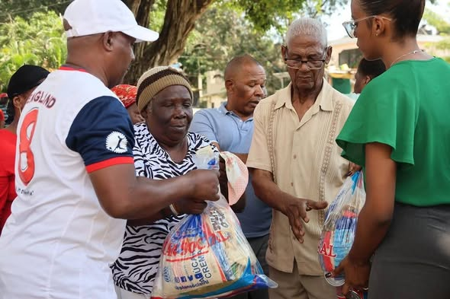

19 DE FEBRERO
El compromiso de servir continúa llegando a cada comunidad. En esta ocasión, el sector Los Nova fue escenario de una jornada de entrega de raciones alimenticias crudas, realizada por disposición del presidente @luisabinader, en coordinación con el @plansocialrd.
A través de estas acciones, el Gobierno reafirma su responsabilidad de respaldar a las familias que más lo necesitan, llevando apoyo directo y fortaleciendo la seguridad alimentaria en nuestros sectores.
La Gobernación Provincial acompañó este operativo junto a líderes comunitarios, escuchando de cerca a los munícipes y garantizando que la ayuda llegue de manera oportuna y organizada.
Seguimos presentes en el territorio, trabajando con sensibilidad y compromiso social para impactar positivamente cada comunidad.
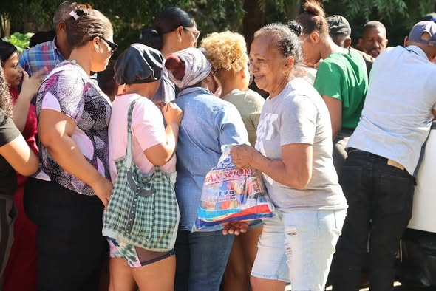
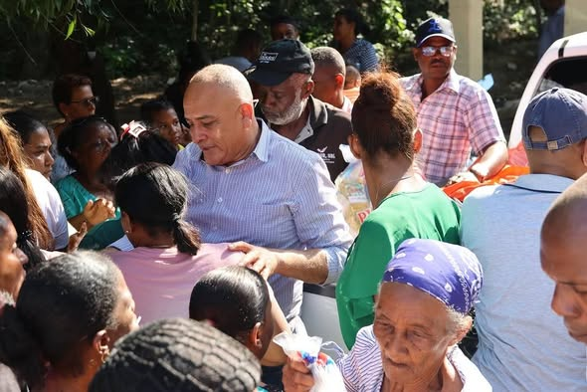



19 DE FEBRERO
Ayer celebramos con orgullo a todos los estudiantes de nuestra provincia y de todo el país, quienes con esfuerzo, dedicación y disciplina construyen día a día su futuro.
Cada cuaderno lleno de apuntes, cada tarea entregada y cada meta alcanzada representan el compromiso de una generación que se prepara para servir y transformar nuestra sociedad.
Desde la Gobernación Provincial, reafirmamos nuestro respaldo a la educación como pilar fundamental del desarrollo y felicitamos a cada estudiante en su día.

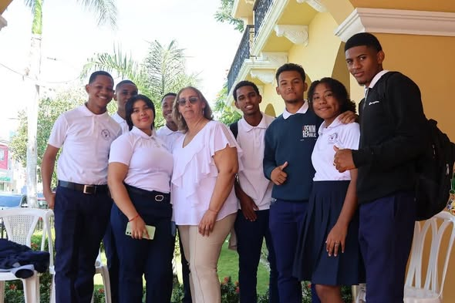

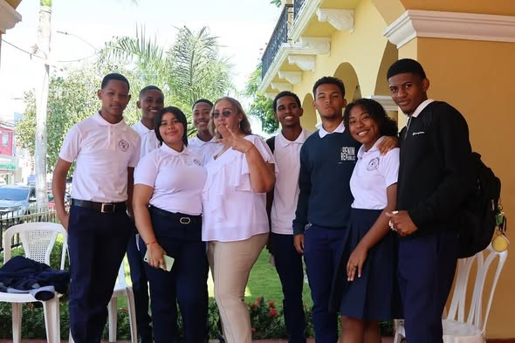

20 DE FEBRERO
Como parte de las políticas sociales impulsadas por el presidente @luisabinader, y en coordinación con el @plansocialrd, realizamos la entrega de raciones alimenticias crudas en la comunidad de Madre Vieja, San Cristóbal, beneficiando a decenas de familias y reafirmando nuestro compromiso de llevar asistencia directa a quienes más lo necesitan.






20 DE FEBRERO
Como parte de las acciones sociales que impulsa el presidente @luisabinader, a través del @plansocialrd, se llevó a cabo una significativa jornada de entrega de raciones alimenticias crudas en el sector Lavapiés, en San Cristóbal, beneficiando a decenas de familias de escasos recursos.


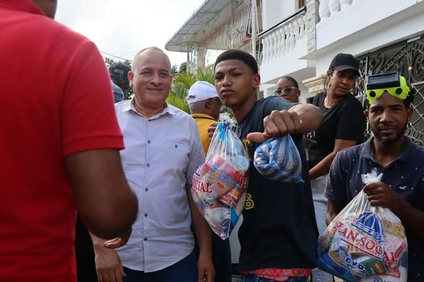
Durante la actividad estuvieron presentes dirigentes comunitarios y autoridades locales, quienes acompañaron la distribución y destacaron la importancia de estas iniciativas para garantizar la seguridad alimentaria y llevar apoyo directo a los hogares que más lo necesitan. Con estas jornadas, el Gobierno reafirma su compromiso de mantenerse cercano a la gente y dar respuestas oportunas a cada comunidad.

20 DE FEBRERO
La gobernadora provincial sostuvo una importante reunión de coordinación en su despacho junto al coronel del municipio cabecera de San Cristóbal y la magistrada correspondiente, en la que participaron representantes e integrantes de comparsas carnavalescas, con el objetivo de tratar temas organizativos y de seguridad de cara a la celebración del carnaval del mes de febrero.
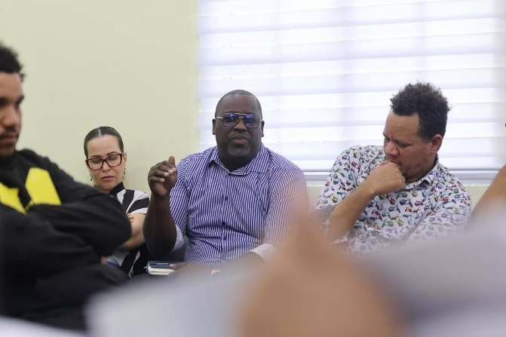
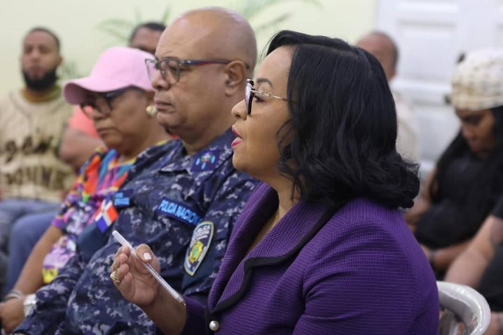

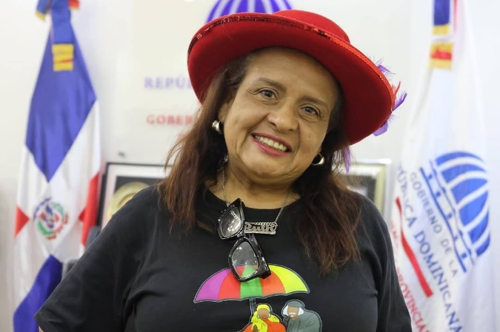
Durante el encuentro se abordaron medidas preventivas, logística, orden público y estrategias conjuntas para garantizar que estas festividades culturales se desarrollen en un ambiente seguro, organizado y familiar. Las autoridades reafirmaron su compromiso de trabajar de la mano con los grupos culturales para preservar las tradiciones y proteger a todos los asistentes.

20 DE FEBRERO
En un significativo encuentro realizado en Villa Altagracia, el @promipymerd llevó a cabo la entrega de RD$90 millones en préstamos, beneficiando a 400 microempresarios y emprendedores del municipio, con el objetivo de fortalecer el comercio local y dinamizar la economía de la zona.
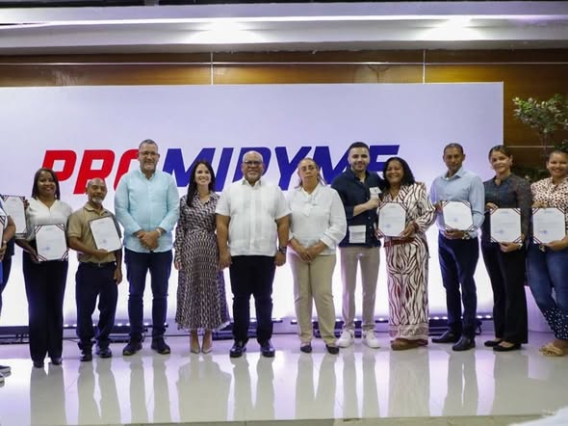
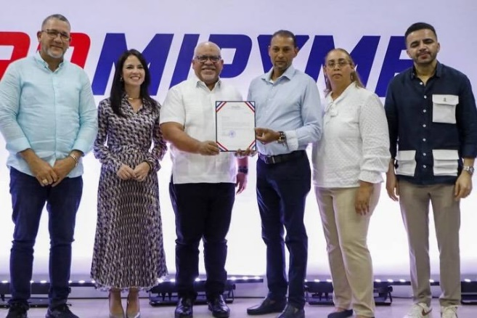
Durante la actividad se resaltó que el 62% del monto total financiado fue destinado a negocios liderados por mujeres, reafirmando el compromiso con el emprendimiento femenino, la inclusión financiera y la generación de más oportunidades de desarrollo para las familias de la comunidad. Con este tipo de iniciativas, se continúa impulsando el crecimiento productivo y el progreso de Villa Altagracia.

20 DE FEBRERO
Con la presencia de la vicepresidenta de la República, @raquelpenavice, autoridades gubernamentales, representantes del sector cultural y comunitario, y el ministro de Cultura @robertoangel01, fue inaugurado el Bulevar de las Estrellas Pablo Claudio, un espacio concebido para honrar el talento, la historia y los aportes de destacadas personalidades a la identidad cultural de nuestra provincia.
Durante el acto, las autoridades resaltaron la importancia de esta obra como símbolo de reconocimiento al arte y la memoria colectiva, así como un nuevo punto de encuentro para el sano esparcimiento familiar y el fortalecimiento del turismo local. El bulevar rinde tributo al legado de Pablo Claudio y a quienes, con su trabajo, han dejado huellas imborrables en la provincia San Cristóbal.

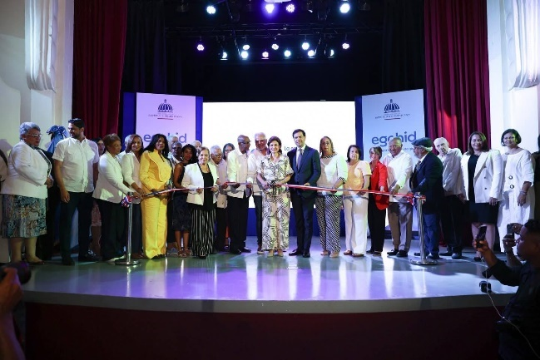
La actividad reunió además otras autoridades como el Director de @egehidrd @raquelpenavice, Senador @gustavolarasc, Gobernadora Provincial @puracasilla y otras personalidades del ámbito social y cultural, en una jornada marcada por el orgullo y el compromiso de seguir impulsando proyectos que promuevan el desarrollo y la cultura.

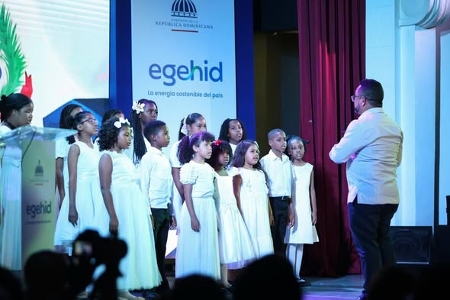
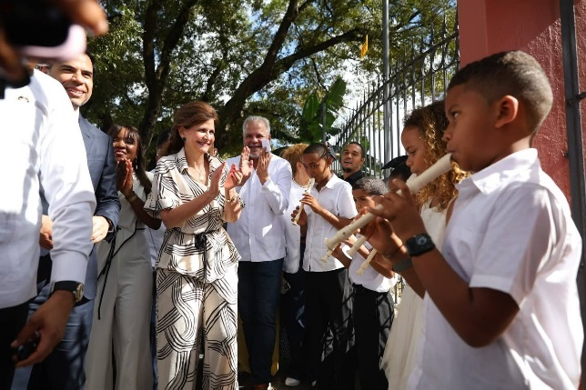

25 DE FEBRERO
Hoy San Cristóbal se une en un mismo sentir para honrar el natalicio de Matías Ramón Mella, símbolo de firmeza, decisión y compromiso con la libertad. Su histórico trabucazo no fue solo el estruendo que anunció el nacimiento de la República, sino la expresión de un pueblo decidido a forjar su propio destino.
¡Que la valentía de Mella continúe siendo guía y motivo de orgullo para todo nuestro pueblo!

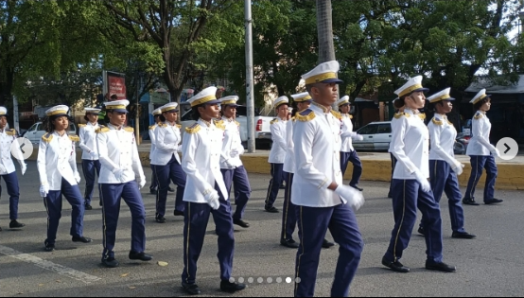
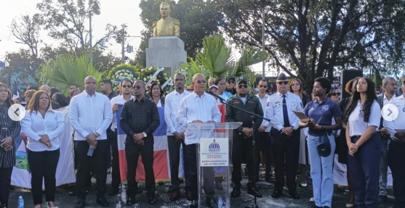

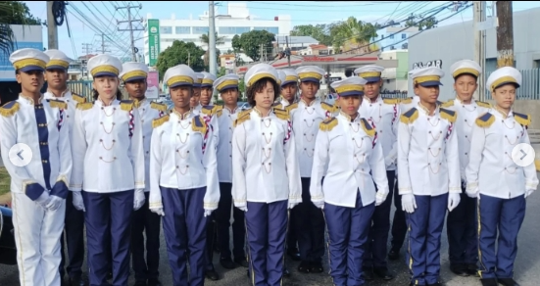

25 DE FEBRERO
La gobernadora provincial @puracasilla estuvo presente este miércoles en la inauguración del puente de Los Calimetes, en el municipio de Los Cacaos, una obra de gran impacto para la conectividad y el desarrollo de la zona, encabezada por la vicepresidenta de la República, @raquelpenavice.
El puente fue ejecutado por la Empresa de Generación Hidroeléctrica Dominicana ( @egehidrd ), con una inversión de RD$ 303,299,807.93, y permitirá un acceso más seguro y eficiente al Complejo Hidroeléctrico Jigüey y Aguacate, además de beneficiar directamente a las comunidades de Calderón, Santana, Tres Veredas y El Guineo, en Los Cacaos.
Durante el acto también estuvieron presentes el senador @gustavolarasc , el alcalde municipal, el director de EGEHID @rafaelsalazarsc y otras autoridades de la provincia San Cristóbal, quienes resaltaron la importancia de esta obra para el desarrollo social, económico y energético de la región.
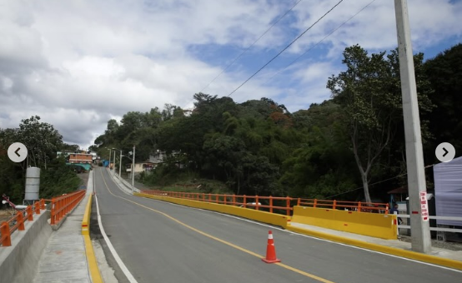
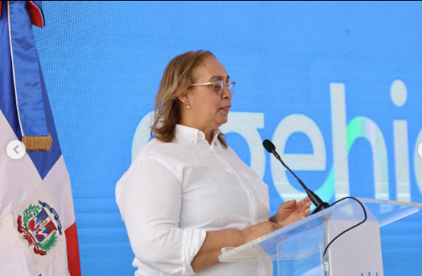

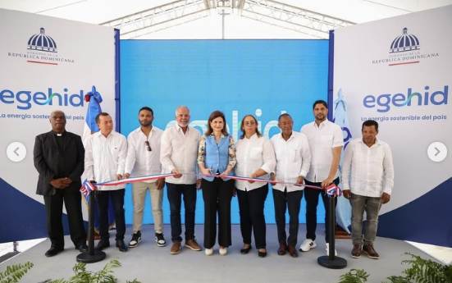

25 DE FEBRERO
La Gobernación Provincial realizó un recorrido de supervisión por el sector Pueblo Nuevo, donde actualmente se ejecutan importantes trabajos de asfaltado para el mejoramiento de sus calles, muchas de las cuales se encontraban en condiciones deterioradas, afectando la movilidad y la calidad de vida de los residentes.
Estas acciones forman parte del compromiso del presidente @luisabinader de continuar fortaleciendo la infraestructura vial en las comunidades, a través del @mopcrd , garantizando espacios más seguros y transitables para todos.
Durante la visita estuvieron presentes la gobernadora provincial @puracasilla , el alcalde @nelsondlrosa y el senador @gustavolarasc , junto a otras autoridades y comunitarios, quienes valoraron positivamente el avance de los trabajos y reiteraron su compromiso de seguir impulsando obras que contribuyan al desarrollo de la provincia.
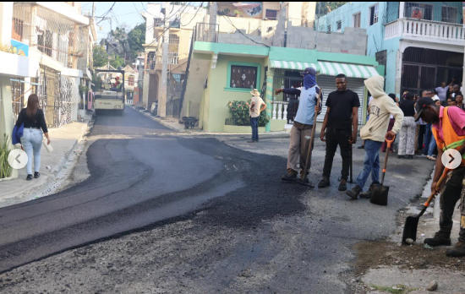
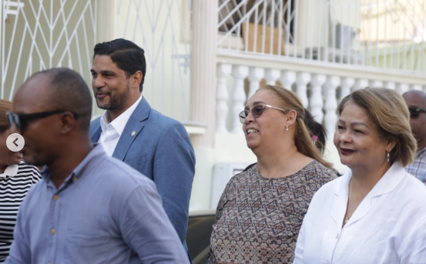

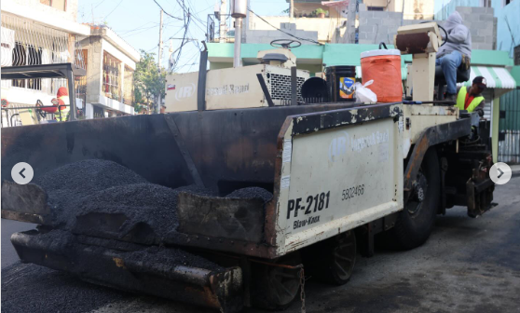
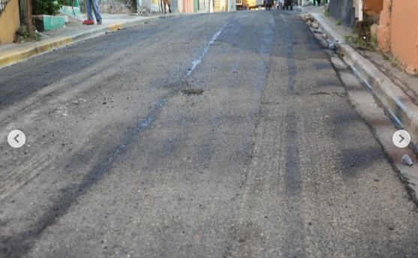

27 DE FEBRERO
27 de febrero | Día de la Independencia Nacional
Hoy conmemoramos con orgullo el 182 aniversario de la Independencia Nacional de la República Dominicana, una fecha que nos recuerda el valor, la entrega y el espíritu patriótico de nuestros héroes, quienes lucharon por una nación libre y soberana.
Desde la Gobernación Provincial de San Cristóbal reafirmamos nuestro compromiso de seguir trabajando por el desarrollo, el bienestar y el progreso de nuestra gente, honrando cada día el legado de nuestra historia.
¡Que viva la Patria!
¡Que viva la República Dominicana!


